TD 1 – Le SCRUM guide
Management des Systèmes d’information avancé – R 4.10

Introduction
Faites le questionnaire en ligne présent au tableau. Vous pouvez revoir le cours précédent pour revoir les notions fondamentales de SCRUM.

Le Back log
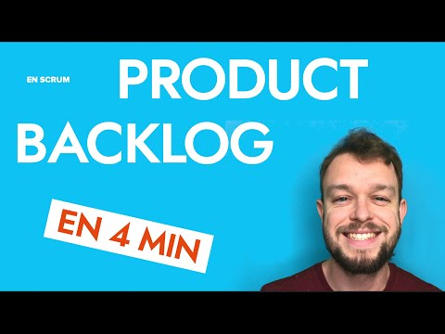
Regardez la vidéo et répondez aux questions suivantes :
- Qu’est-ce que le back log ?
- Qu’est-ce qu’il contient ?
- Citez les 6 caractéristiques que doivent respecter les items selon Claude Aubry.

Comprendre les besoins des clients : les user story (US)
Le Product back log est donc une liste priorisée et évolutive de toutes les fonctionnalités, améliorations, corrections de bugs et exigences nécessaires pour le produit. C’est le Product Owner qui est responsable de sa gestion.
Les User Story, elles, sont des descriptions simples et concises d’une fonctionnalité du produit rédigées du point de vue de l’utilisateur final. Les US sont souvent utilisées pour exprimer des éléments du Product Backlog. L’US décrit un besoin spécifique que le produit doit satisfaire.
Par exemple : "En tant qu'utilisateur, je veux pouvoir me connecter afin de consulter mon compte."
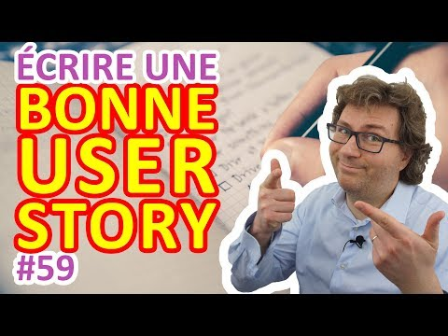
Après avoir vu cette vidéo, notez et expliquez quels sont les critères pour écrire une bonne US.
I :
N :
V :
E :
S :
T :

Exercice 1 : Juger la qualité des User stories
Voici quelques user stories proposées par des étudiants qui avaient à réaliser un escape game pédagogique en mathématiques.
En tant que | Je veux | Afin de
Prof | Pouvoir créer des escapes games | D’entrainer mes élèves
Prof | Pouvoir voir les notes de mes élèves | Noter mes élèves
Prof | Voir la réussite des élèves dans un domaine précis | De créer des escape game personnalisés
Prof | Voir la progression des élèves | Vérifier qu’ils font bien leur travail
Elève | Pouvoir me connecter au service | Pouvoir m’entrainer
Elève | Pouvoir accéder au classement/notations | Connaître mon niveau
Administrateur | Pouvoir tout faire | Pouvoir tout gérer
Administrateur | Pouvoir lancer un escape game | Vérifier qui s’est connecté
Concepteur | Pouvoir modifier un escape game existant | D’en avoir un qui correspond mieux à mes attentes
Concepteur | Créer un escape game, des lieux, des listes d’énigmes et les indices associés | D’avoir un escape game utilisable par les utilisateurs
Elève | Voir les escape games publics | Pouvoir y jouer
N’importe qui | Accéder à mes informations (paramètre) | Pouvoir les modifier
Elève | Pouvoir avoir un indice | De m’aider à répondre à une énigme
Administrateur | Pouvoir créer des logs prof | Permettre au prof d’utiliser l’application

      - Quels sont les US incorrectes pourquoi ?
      - Comment pourriez-vous les corriger ?

Exercice 2 : Formuler des user stories
Vous allez devoir rédiger les US dans la situation suivante :
Vous êtes membre d’une équipe de développement qui doit développer une application mobile pour un service de réservation pour le restaurant « Canotto » à Orléans. Le Product Owner vous a donné un certain nombre de fonctionnalités à implémenter. Vous devez rédiger des US à partir des exigences qu’il a donné et des fonctionnalités à implémenter.
Pour chaque US, vous devez faire attention à bien identifier l’utilisateur concerné, décrire l’action ou bien l’objectif de l’utilisateur, d’expliquer la raison pour laquelle l’utilisateur souhaite accomplir cette action (et pour quel bénéfice) et enfin décrire les critères d’acceptation qui font que l’US est terminée.
Le service de réservation de restaurants doit permettre aux utilisateurs de :
- S'inscrire et se connecter à l'application.
- Rechercher des restaurants par localisation, type de cuisine et disponibilité.
- Consulter les menus des restaurants.
- Réserver une table dans un restaurant pour une date et une heure donnée.
- Annuler une réservation.
- Noter et laisser un commentaire sur un restaurant après un repas.

Pour cela, complétez le tableau suivant :

En tant que (utilisateur) | Je veux (objectif) | Afin de (bénéfice)
Client  -------------------------------------  Restaurateur | Réservé une table de chez moi  -------------------------------------  facilité les réservations | Mangé un bon p’tit plat  -------------------------------------  être dans le positif a la fin du mois

Exercice 3 : Point sur le back log grooming
Le responsable client et toute ou partie de l’équipe se réunissent régulièrement pour un « toilettage » du back log, à l’occasion duquel on peut :
- Identifier des user stories qui n’auraient plus de sens
- Créer de nouvelles stories si des besoins nouveaux ont été signalés
- Réévaluer la priorité des stories entre elles
- Attribuer des estimations à des stories qui n’en ont pas encore
- Corriger des estimations en fonction de nouvelles informations
- Découper des user stories prioritaires mais encore trop lourdes pour être planifiées dans une prochaine itération.

- Quel est l’intérêt du back log grooming ?

